Proyecto Central Termoeléctrica Castilla

Evaluación del Patrimonio Paleontológico

Sector “Proyecto Central Termoeléctrica, Depósito de cenizas y Línea de Transmisión”

Joachim Zora

Geólogo

Copiapó, Marzo 2009

Indice

1 Introducción

  - Objetivo

  - Ubicación y acceso

  - Metodología

2 Estratigrafía del sector

2.1 Devónico – Carbonífero

2.2 Triásico Superior – Cretácico Inferior

2.3 Mioceno – Plioceno

2.4 Cuaternario

3 Evaluación paleontológica

3.1 Planta termoeléctrica

3.2 Línea de transmisión eléctrica

3.2.1 Tramo I

3.2.2 Tramo II

3.2.3 Tramo III

3.2.4 Tramo IV

3.3 Depósito de cenizas

3.4 Resumen

4 Conclusiones y recomendaciones

Bibliografía

1 Introducción

  - Objetivo

Se redacta el presente informe con el objetivo de identificar en los diferentes sectores del proyecto “Termoeléctrica Castilla” (planta, depósito de cenizas y línea de transmisión eléctrica) la presencia de fósiles y evaluar el eventual valor patrimonial-paleontológico de ellos.

  - Ubicación y acceso

El sector de la planta se encuentra frente del islote “Cima Cuadrada” en la parte oeste de la península “Punta Cachos”, ubicada a aproximadamente 80 km al suroeste de Copiapó.
El depósito de cenizas se ubica sobre una planicie a aproximadamente 15 km al sureste de la planta.
La línea de transmisión se dirige desde la planta hacia el noreste y luego hacia el sureste cruzando a media distancia de su trayecto una zona de cerros de la cordillera de la costa. Finalmente, al sureste de la hacienda Castilla llega a la ruta 5, aproximadamente 80 km al sur de Copiapó. (Fig. 1).

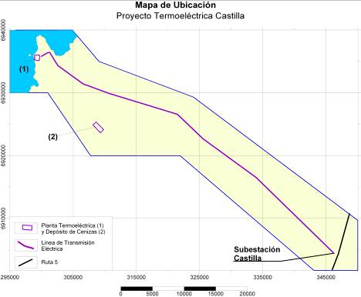 | Fig. 1:  Ubicación del proyecto

Desde Copiapó hay acceso hasta el sector de la futura planta por el camino costero (Copiapó - Barranquillas - Bahía Salado). Dentro de los diferentes sectores del proyecto y a lo largo de la línea de transmisión o acompañándola en forma sub-paralela hay caminos de tierra en estado bueno hacía regular. Para algunos tramos de estos caminos se requiere un vehículo de doble tracción.

  - Metodología

Para conocer los sectores de interés se realizó una visita a terreno de dos días sucesivos en el mes de marzo 2009 ( días 28-29). Durante el primer día se realizó un recorrido del sector de la planta, del depósito de cenizas y del trayecto de la línea de transmisión entre la planta y la ruta 5 (futura subestación Hacienda Castilla). En el segundo día se analizó detalles de una parte de la línea de transmisión, con fin de aclarar observaciones del día anterior.

Los antecedentes obtenidos en terreno se complementaron por estudios bibliográficos y mapas geológicos de la zona. Materiales de otros estudios previos (informe de mecánica de suelos, informe arqueológico, etc.) fueron facilitados por el mandante o se encontró en el sitio www.e-seia.cl. Además, se utilizó imágenes satelitales obtenidas del programa Google Earth.

Para caracterizar el estado de conservación de restos fósiles encontrados, se utilizó la siguiente terminología:

- bueno: el fósil es entero o casi entero y sin marcas o muy pocas marcas de desgaste (meteorización).

- regular: se encuentra fragmentos grandes o individuos enteros con muchas marcas de desgaste, pero se puede identificar todavía la especie.

- malo: no se encuentra individuos enteros, pero los fragmentos permiten todavía una identificación de la especie.

- conchillas: se encuentra solamente fragmentos que no permiten una identificación de la especie o una identificación muy insegura.

- restos óseos: se encuentra huesos de vertebrados que no permiten una identificación exacta de la especie.

La evaluación del valor patrimonial se realizó basándose en la Ley Nº 17.288 de Monumentos Nacionales, que dice:

Título I

De los Monumentos Nacionales

Articulo 1º

Son monumentos nacionales y quedan bajo la tuición y protección del Estado, (…) las piezas u objetos (…) paleontológicos o de formación natural que existan bajo o sobre la superficie del territorio nacional (…) y cuya conservación interesa a la (…) ciencia; (…).

Título V

De los Monumentos Arqueológicos, de las Excavaciones e Investigaciones Científicas Correspondientes

Articulo 21º

Por el solo ministro de la ley, son Monumentos Arqueológicos de propiedad del Estado los lugares, ruinas, yacimientos y piezas antropo-arqueológicas que existan sobre o bajo la superficie del territorio nacional.
Para los efectos de la presente ley quedan comprendidas también las piezas paleontológicas y los lugares donde se hallaren.

Para la presente evaluación, se considera como piezas u objetos paleontológicos de interés científico en el sentido de la Ley 17288 los restos fósiles que cumplan con los siguientes requisitos:

- Los restos fósiles encontrados son diferentes que la fauna reciente de la zona o de otros lugares.
- Los restos fósiles son únicos, es decir, eventuales informaciones de interés científico se puede obtener solamente en este lugar, o el lugar tiene por lo menos un potencial razonablemente alto de poder obtener información de valor científico en algún futuro.

En caso de encontrar lugares que según estos criterios se debe considerar como patrimonio paleontológico, el presente informe entrega recomendaciones para asegurar una adecuada protección de estos sitios.

2 Estratigrafía del sector

En la zona comprendida entre la península Punta Cachos y la ruta 5 a la altura de la Hacienda Castilla se encuentran afloramientos de rocas metamórficas paleozoicas y rocas plutónicas de edad mesozoica representando fases intrusivas desde el Triásico hasta el Cretácico.

En proporción poco significativa, en la cercanía de la Hacienda Castilla se encuentran rocas de secuencias volcano-sedimentarias del Cretácico (Formación Punta del Cobre).

En la cercanía de la costa, las rocas del basamento se encuentran parcialmente cubiertas por sedimentos marinos del Neógeno (Mioceno) y terrazas marinas del Cuaternario. Además, gran parte del sector esta cubierto por depósitos cuaternarios sueltos o poco consolidados correspondientes a sedimentos aluviales activos e inactivos y sedimentos eólicos.

El mapa adjunto indica en forma simplificada la distribución de las principales unidades geológicas en la zona de interés (Fig. 2).

  - Devónico – Carbonífero

Complejo Epimetamórfico de Chañaral (DCCe)

Esta unidad se encuentra en amplias partes de la cordillera de la costa entre Chañaral y Huasco. Litológicamente corresponde a rocas metamórficas de tipo filita, pizarra, cuarcita y rocas metasedimentarias. En los sectores visitados dominan filitas y pizarras.

Se interpreta esta unidad como resultado de sedimentación y posterior acreción e intensa deformación a lo largo de la zona de subducción que existe por lo menos desde el paleozoico. Rocas de esta naturaleza no pueden contener fósiles de ningún tipo.

  - Triásico Superior – Cretácico Inferior

Rocas intrusivas del Mesozoico

Rocas intrusivas forman parte importante del basamento de la cordillera de la costa a lo largo de todo el país. En el sector de estudio se puede observar rocas de este tipo de edad triásica, jurasica y cretácica, formando franjas de orientación aproximadamente noreste-suroeste, ubicándose por lo general las rocas más antiguas al oeste y las rocas más jóvenes al este.

En la zona de interés se diferencia las siguientes unidades (según Blanco et al. 2003):

- Triásico:
Diorita Los Cachos, representada por dioritas y dioritas cuarcíferas.
- Jurásico:
Granito Campanita, representado por monzogranitos de biotita
- Cretácico:
Diorita Cuarcífera Sierra Colorada, Tonalita Las Zorras y Diorita Cuarcífera Barros Lucos, con diferentes variedades entre diorita y tonalita

Todas estas rocas son de origen intrusivo (magmático-plutónico), es decir, se formaron por enfriamiento de magma en la profundidad de la corteza terrestre. Por su naturaleza, es imposible que alguna de estas rocas pueda tener fósiles de algún tipo.

Por este motivo, en el presente informe no se distingue entre las rocas intrusivas de los diferentes periodos.

Formación Punta del Cobre

Esta unidad corresponde a una secuencia de rocas sedimentarias y volcánicas del jurásico superior y cretácico inferior. En el extremo este del sector de estudio hay algunos afloramientos de rocas calcáreas de esta formación en contacto con rocas intrusivas de la Diorita Cuarcífera Barros Lucos. Debido al metamorfismo de contacto que sufrieron las rocas calcáreas, no contienen fósiles de valor paleontológico. Cabe destacar, que rocas de esta formación se conoce en amplias partes de la zona sin que se hubiese encontrado un contenido fósil de importancia.

  - Mioceno – Plioceno

Formación Bahía Inglesa

Como Formación Bahía Inglesa se conoce una secuencia sedimentaria clástica de origen marino litoral compuesta por diferentes variedades de conglomerados y areniscas con intercalaciones de diatomitas y fosforitas. Su edad corresponde al Mioceno Superior (aproximadamente 7,6 Ma, según Marquardt et al. 2000, Blanco et al 2003, Godoy et al. 2003). Se conoce afloramientos aislados de esta unidad en diferentes partes a lo largo del litoral. En el sector de estudio los afloramientos son escasos y cubren superficies de algunas hectáreas. El lugar más amplio se encuentra en la Quebrada Tiburones 5 km al noreste de la Caleta Pajonales.

Especialmente en la localidad al sur de Bahía Inglesa la formación es muy conocida por su riqueza de fósiles marinos. Aparte de moluscos marinos (Ostrea sp., Chlamys sp. y Balanus sp.) se encuentra vértebras y otros restos óseos de grandes mamíferos marinos (cetáceos, lobos marinos), restos óseos de aves, vértebras y escamas de peces y abundantes dientes de tiburón maco, tiburón blanco, manta raya y megalodon, entre otros.

Por ese motivo, los afloramientos ubicados al sur de Bahía Inglesa se consideran como únicos a nivel de país y patrimonio paleontológico de primer rango. Una impresión de la riqueza fósil de esta formación entrega el museo paleontológico en la estación de ferrocarril de Caldera que entre otras piezas expone el cráneo completo de una ballena.

A pesar de su valor paleontológico, partes de la formación han sido explotados con métodos mineros por su alto contenido de fosfato. La abundancia de dientes de tiburón ha motivado un saqueo incontrolado de afloramientos de la formación a lo largo de la zona con fin de una comercialización ilegal especialmente de dientes de tiburón.

Estratos Agua Amarga

Arenas y coquinas de esta unidad se encuentran entre los Cerros Lecheros al sureste de Caldera hasta la quebrada Agua Amarga ubicado aproximadamente en el centro del mapa geológico “Castilla y Totoral Bajo”. Los afloramientos de esta unidad en el sector de estudio son escasos y cubren superficies pequeñas de algunas hectáreas. Una distribución muy amplia de rocas de esta unidad se observa al sur de Caldera donde cubren aproximadamente un 10 % del mapa geológico “Caldera”. Gran parte de la unidad corresponde a coquinas. Solamente en algunos lugares se encuentran fósiles de una fauna similar a la fauna actual que permite determinar la edad de la formación a aprox. 3 a 4 Ma (Godoy et al. 2003). Debido a estas características y la muy amplia distribución mencionada, no se considera las rocas de esta unidad como patrimonio paleontológico.
Cuaternario

Estratos de Caldera

Esta unidad cubre extensas partes del interior de la costa al norte y sur de Caldera, y fue detalladamente descrito por Godoy et al. (2004) y Marquardt et al. (2000). Según estos autores, los Estratos de Caldera tienen una edad entre 330.000 y 400.000 años. Las rocas de la unidad se puede diferenciar en varias terrazas formadas por sedimentos carbonáticos y clásticos que se encuentran generalmente a alturas entre 3 y 210 msnm.

La fauna fósil encontrada es igual o similar a la fauna reciente existente a lo largo del litoral de la Región de Atacama y de otras regiones a lo largo del litoral del territorio nacional continental. Especialmente especies como Fisurella y Concholepas son objetos de extracción artesanal a lo largo de la región y del país.

Terrazas marinas formadas por esta unidad se encuentra en amplias partes a lo largo del litoral, dentro y fuera de la zona de estudio. Terrazas idénticas según criterios litológicos y contenido fósil se encuentra en extensas áreas a lo largo del litoral de la Región de Atacama por lo menos entre el Parque Nacional Pan de Azúcar y Huasco. En muchos lugares estas terrazas son objeto de explotación de conchillas para la fabricación de cal u otros usos, sea de forma artesanal o comercial.

En consecuencia, las terrazas cuaternarias y sus restos fósiles no se consideran como patrimonio paleontológico.

Depósitos aluviales

En todo el sector de estudio, pero sobre todo en la parte oriental entre la Hacienda Castilla y la ruta 5, se encuentra sedimentos aluviales tanto activos como inactivos.
Estos depósitos forman el relleno de quebradas y muy amplias planicies de pendientes suaves. Se puede diferenciar según granulometría sedimentos gravosos-arenosos y sedimentos limosos-arcillosos.
Sin embargo, dado que ninguna de estas variedades de depósitos aluviales contiene fósiles, se justifica unificar estos sedimentos en el presente informe independiente de su composición y carácter activo o inactivo.

Depósitos eólicos

Igual que los sedimentos aluviales, también las arenas eólicas cubren áreas muy amplias en todo el sector de estudio. Según sus características particulares se puede diferenciar entre depósitos activos e inactivos y entre diferentes tipos de depósitos (dunas lineares, dunas parabólicas y mantos de arena).

En el presente informe se trata todos estos sedimentos como una sola unidad geológica.

Igual que los depósitos aluviales, las arenas eólicas no contienen fósiles.

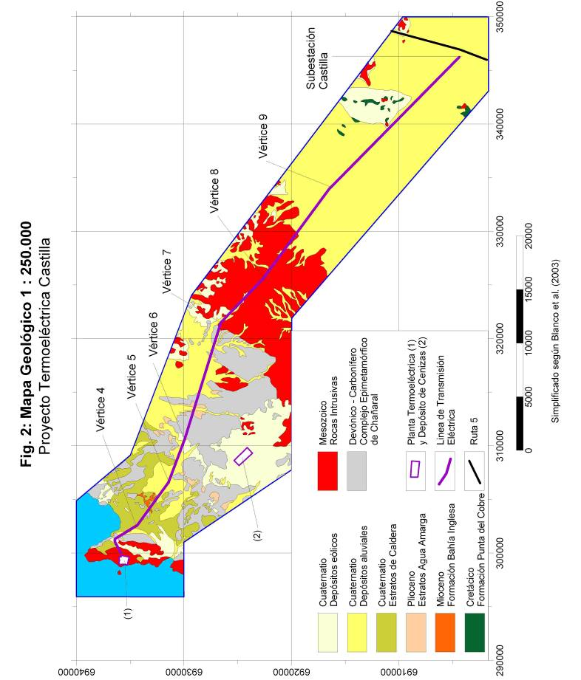
- Evaluación paleontológica

Para cada una de las partes del proyecto (planta, depósito de cenizas y línea de transmisión) se realizó un análisis del patrimonio paleontológico. Dado que a lo largo del trayecto de la línea se puede diferenciar segmentos de características particulares, se divide en trayecto en cuatro tramos (Fig. 3):

- Tramo I entre el sector de la planta termoeléctrica y el vértice 4 de la línea
- Tramo II entre los vértices 4 y 5 de la línea
- Tramo III entre el vértice 5 de la línea y un punto “A” ubicado al pie de las laderas de los cerros “Lagunillas” y “Cuestecilla”. El punto “A” se ubica a media distancia entre los vértices 8 y 9 de la línea y tiene las coordenadas aproximadas E 329730 y N 6919280.
- Tramo IV entre el punto “A” y la Ruta 5 (Subestación Castilla)

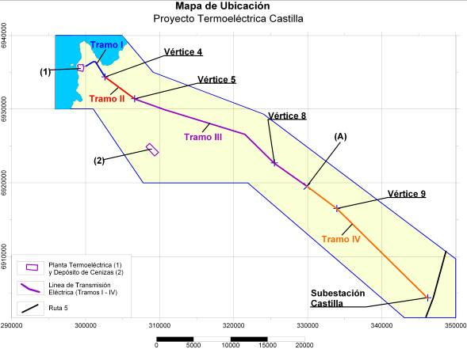

Fig. 3: Partes del proyecto y tramos de la línea de transmisión
3.1 Sector Planta

El sector corresponde a una planicie de 1 km² de superficie aproximadamente. En todo el sector se observa afloramientos aislados de diferente superficie de rocas plutónicas de composición diorítica y diorítica cuarcífera hacía tonalítica (unidad Diorita Los Cachos). Por su naturaleza, estas rocas no pueden contener ningún tipo de fósil.

Sobre estas rocas del basamento de la cordillera de la costa yace una capa de sedimentos marinos (lozas calcáreas y capas de conchillas arenosas) de un espesor alrededor de 1 m o menos. Además, en todo el sector se observa depósitos de arenas eólicas en forma de microdunas.

Cabe destacar que el mapa geológico (Blanco et al. 2003) no demuestra estas capas de sedimentos, sin duda debido a su reducido espesor. La excavación de calicatas y la realización de sondajes en todo el sector de la planta (realizados con anterioridad al presente informe y con fin de evaluar las condiciones geomecánicas de las rocas) comprobaron que el espesor de estos sedimentos no supera el rango mencionado (Fig. 4).

Una impresión representativa de la superficie del sector entregan las figuras 5 y 6.

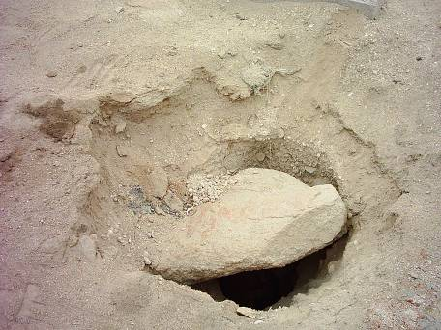 | Fig. 4:  Sondaje que permite visualizar la parte superior del estrato de conchillas.

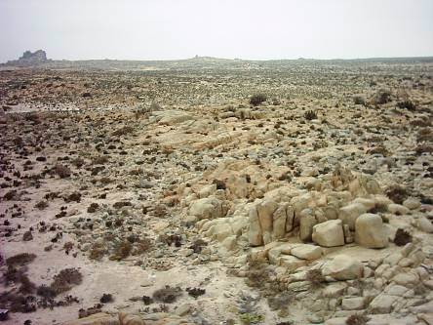 | Fig. 5:  Vista del sector de la planta desde el extremo suroeste hacía el noreste.

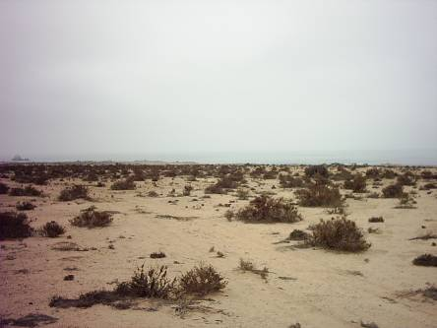 | Fig. 6:  Vista del sector de la planta desde el extremo noreste hacía el sur.

Según su contenido fósil se identifica los sedimentos marinos como terrazas marinas cuaternarias de los Estratos de Caldera. Predominantemente, se encuentra Concholepas concholepas, Fisurella sp. y Balanus sp., además ejemplares de Turritella sp. y Chiton sp., todos ellos en diferente estado de conservación entre regular y malo o simplemente en forma de conchillas.
La fauna corresponde a epibentos de vida libre y substrato duro (plataformas y playas rocosas) (Rubilar y Perez 2004) y es típica para terrazas marinas cuaternarias del litoral de la Región de Atacama.

La siguiente tabla demuestra a modo de resumen lo más significativo de la fauna fósil encontrada (no se logró la identificación de otras especies presentes debido a su estado de conservación):

Clasificación | Nombre científico | Nombre Común
Phylum Molusca
Clase Polyplacophora
Familia Chitonidae | Chiton sp. | Apretador
Clase Gastropoda
Familia Fissurellidae | Fisurella crassa, Fisurella sp. | Lapa
Familia Turritellidae | Turritella cingulata | Caracol
Familia Muricidae | Concholepas concholepas | Loco
Subphylum Crustacea
Clase Maxillopoda
Familia Balanidae | Balanus sp. | Picoroco

La fauna encontrada es igual o similar a la fauna actual del litoral de la Región de Atacama y de otras regiones a lo largo del territorio nacional continental.

Especialmente especies como Fisurella y Concholepas son objetos de extracción artesanal a lo largo de la región y del país.

En resumen, las terrazas cuaternarias y sus restos fósiles no se consideran como patrimonio paleontológico.

3.2 Trayecto Línea de transmisión eléctrica

3.2.1 Tramo I

El Tramo I comprende el segmento de la línea de transmisión entre el sector de la planta y el vértice 4. La situación geológica es muy similar a lo detallado en el capítulo anterior, con la diferencia que las rocas del basamento solamente en la parte oeste de la península corresponden a la unidad Diorita Los Cachos. En la parte este se encuentran rocas metamórficas (filita, rocas metasedimentarias y pizarra) del Complejo Epimetamórfico de Chañaral. Por su naturaleza, ninguna de estas rocas puede contener fósiles.

Como en el caso del sector de la planta, sobre las rocas del basamento se encuentra una capa de espesor limitado correspondiente a los Estratos de Caldera. Hacía el sureste aumenta el espesor de esta unidad y alcanza por lo menos en partes del tramo un espesor de algunos metros. La fauna observada es igual a la anterior descrita con la observación que se aprecia una mayor cantidad de individuos de Turritella sp. En la mayor parte del tramo se encuentra una cobertura con arenas eólicas mucho más notable que en el sector de la planta. La figura 7 entrega una vista representativa del tramo al este del Cerro Los Cachos.

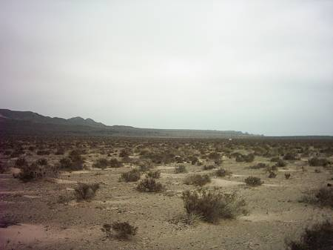 | Fig. 7:  Vista del tramo I desde el vértice 4 hacía el norte. Al fondo izquierdo los Cerros Los Cachos.

En cuanto al valor patrimonial de los fósiles encontrados se puede repetir lo indicado en el capítulo anterior, es decir, los sedimentos de la terraza marina no se considera como patrimonio paleontológico.

3.2.2 Tramo II

Desde el vértice 4 la línea se dirige hacía el sureste sobre una planicie formada por terrazas marinas de los Estratos de Caldera idénticos con los anteriores y con el mismo contenido de fósiles sin valor patrimonial-paleontológico (Fig. 8).

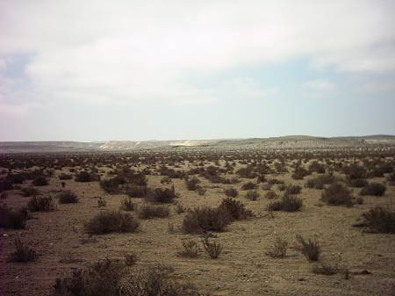 | Fig. 8:  Vista del tramo II desde el vértice 4 hacía el sureste. Al fondo izquierdo la Quebrada Tiburón (flecha). La línea roja indica la dirección del trazado.

El basamento subyacente corresponde a las rocas metamórficas del Complejo Epimetamórfico de Chañaral, con las mismas características indicadas arriba y sin ningún tipo de fósil.

Aproximadamente a media distancia entre los vértices 4 y 5 se encuentra un afloramiento de una roca sedimentaria de color pardo - rojizo compuesta por conglomerados y areniscas que yacen sobre las rocas metamórficas del basamento y que hacía el este se encuentran cubiertas por las terrazas de los Estratos de Caldera. El afloramiento de un ancho aproximado de 200 m se extiende desde el suroeste al noreste cruzando en forma perpendicular el trayecto de la línea. Al noreste de la línea su extensión es aún mayor. Según las características litológicas y el contenido fósil observado, esta roca pertenece a la Formación Bahía Inglesa (observación conforme con Blanco et al. 2003) (Fig. 9).

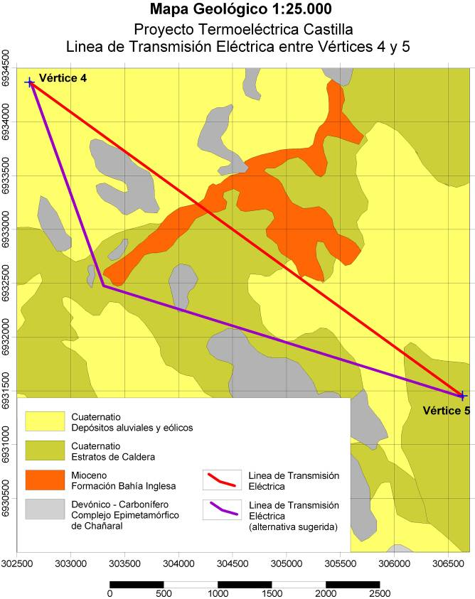

Fig. 9: Mapa geológico del tramo II (basado en Blanco et al. 2003 y observaciones de terreno).La línea roja indica el trayecto de la línea según el proyecto, la línea morada una alternativa sugerida para evitar una intervención de los afloramientos de la Formación Bahía Inglesa.
Todos los afloramientos de la unidad que no se encuentran cubierto por los sedimentos de los Estratos de Caldera han sido intervenidos por saqueadores en búsqueda de fósiles causando la destrucción de gran parte de la riqueza fósil del lugar (Fig. 10).

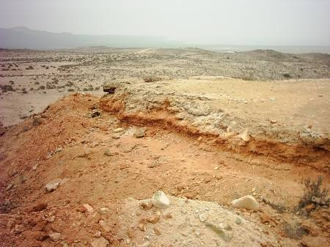 | Fig. 10:  Trinchera excavada por buscadores de fósiles. La roca de color rojizo-marrón corresponde a los sedimentos de la Formación Bahía Inglesa, la roca de color gris a los Estratos de Caldera. Vista desde un punto sobre el trayecto de la línea hacía el norte.

Efectivamente, en todas las partes accesibles de la unidad se encuentra abundantes restos óseos de todo tipo y tamaño de diferentes mamíferos marinos y aves. La cantidad de fósiles es tan grande que se puede considerar los restos óseos como componente principal del sedimento junto con partículas de arena, limo y grava. Llama la atención la cantidad de huesos y vértebras que según su tamaño se interpreta como restos de cetáceos (Fig. 11 y 12).

En comparación con la localidad al sur de Bahía Inglesa, se observa muy pocos dientes de tiburón. Sin embargo, se logro encontrar un diente de tiburón maco en buen estado de aproximadamente 4 cm de tamaño (Fig. 13).

Sin disponer de antecedentes al respecto, se puede suponer que el nombre “Quebrada Tiburón” alude a hallazgos de este tipo en mayor cantidad.
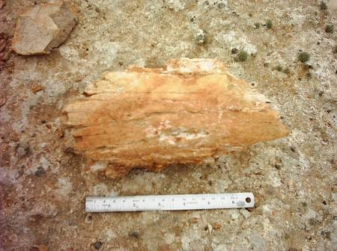 | Fig. 11:  Hueso de ballena, tamaño del fragmento de 20 cm.

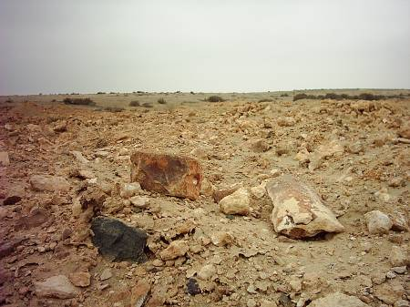 | Fig. 12:  Hueso y vértebra de ballena (?), tamaño de la vértebra 14 cm.

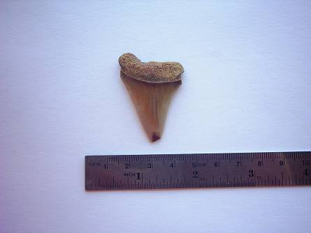 | Fig. 13:  Diente de tiburón Maco.

A pesar de las destrucciones observadas, el afloramiento hay que considerarlo como importante desde el punto de vista paleontológico. Hay que considerar que gran parte de la unidad se encuentra protegida por los sedimentos de los Estratos de Caldera, al menos por ahora fuera del alcance de saqueadores. La extensión de la formación se estima a aproximadamente 150 m hacía el sureste por debajo de los sedimentos cuaternarios según observaciones de terreno. Hacía el suroeste se extiende la zona de rocas de la Formación Bahía Inglesa por una distancia de aproximadamente 1.000 m medido desde el trayecto de la línea (véase Fig. 9).

En consecuencia de lo indicado anteriormente, se sugiere un trazado alternativo para la línea de transmisión que evite una intervención de esta formación.

Una alternativa que consiste simplemente en la construcción de las torres fuera de la zona de los afloramientos parece no factible dado que la base de los antecedentes disponibles no se puede determinar con exactitud hasta donde se extienden las rocas de la Formación Bahía Inglesa por debajo de las terrazas cuaternarias. Considerando una distancia máxima de 300 m entre las torres, y considerando además una margen de seguridad de alrededor de 50 m desde los límites de la formación para evitar una intervención durante la fase de construcción, es probable que por lo menos una torre debería construirse sobre las rocas de la formación.
Una segunda alternativa sugerida consiste en modificar el trayecto de la línea entre los vértices 4 y 5 de tal modo que se ubica a aproximadamente 1.000 m al sureste medido desde el trayecto proyectado. Se puede comprobar que más allá de estos 1.000 m no hay más afloramientos de la Formación Bahía Inglesa. En una quebrada al sureste se puede observar rocas metamórficas en contacto con sedimentos de terrazas cuaternarias idénticos con los descritos arriba. El contenido fósil encontrado permite una identificación de estos sedimentos como parte de los Estratos de Caldera (Fig. 14 - 18).

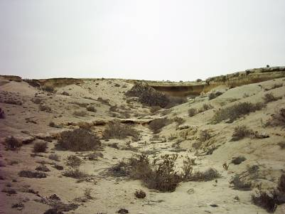 | Fig. 14:  Estratos de Caldera en una quebrada ubicada al sur de los afloramientos de la Formación Bahía Inglesa.

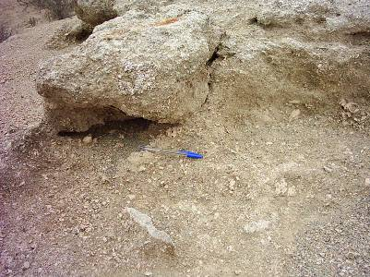 |  | Fig. 15:  Terrazas marinas encontradas en la quebrada compuestas por conchillas y fósiles en estado regular hacía malo de Balanus sp., Concholepas sp., Fisurilla sp., entre otros.
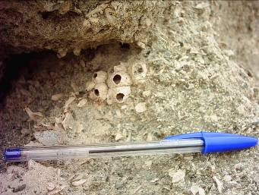 | Fig. 16:  Detalle de la figura anterior. Se puede observar individuos de Balanus sp.
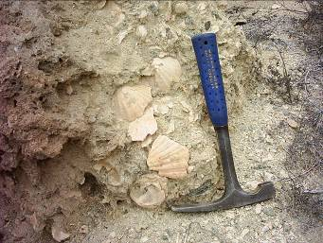 | Fig. 17:  Sedimentos de terraza marina con Argopecten, estado entre malo y regular
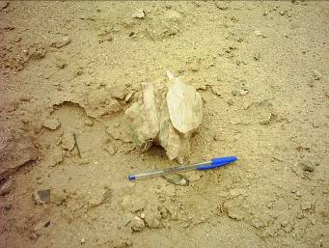 | Fig. 18:  Muestra de los sedimentos cuaternarios en el límite con las rocas de la Formación Bahía Inglesa. La presencia de fragmentos de huesos junto con Argopecten y otros típicos fósiles cuaternarios se atribuye a una removilización de restos óseos durante el Cuaternario.

La Fig. 19 demuestra a modo de croquis la posible alternativa para el trayecto de la línea.
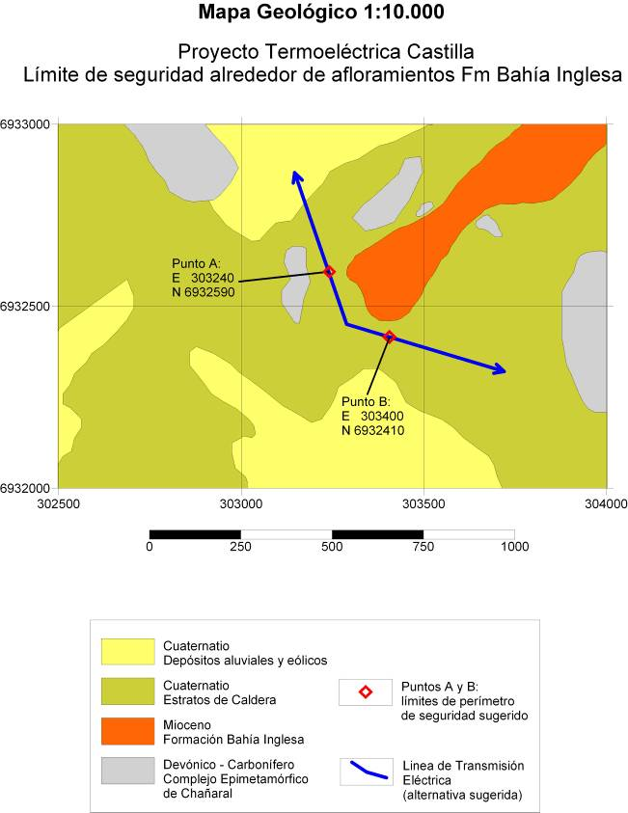

Para evitar una intervención de los afloramientos de interés durante la fase de la construcción se debe mantener una margen de seguridad. Una distancia desde los límites de la Formación Bahía Inglesa de alrededor de 50 m se estima razonable. Los puntos A y B de la Fig. 19 corresponden a los vértices de un “perímetro de seguridad” alrededor de la Formación Bahía Inglesa. Las coordenadas aproximadas de estos puntos son los siguientes:

Punto A:

E 302240
N 6932590

Punto B:

E 304400
N 6932410

El resto del tramo II de la línea hacía el sureste corresponde en gran medida a suelos aluviales sin contenido de fósiles. Una menor proporción del terreno está cubierto por sedimentos de los Estratos de Caldera de las mismas características descritos anteriormente. Estos sedimentos cuaternarios cubren las rocas metamórficas del Complejo Epimetamórfico de Chañaral, libre de fósiles.

3.2.3 Tramo III

Desde el vértice 5 hacía el sureste se encuentra algunos pocos afloramientos de los Estratos de Caldera representados por rocas de terrazas marinas de características idénticas con las detalladas arriba. Los últimos afloramientos de esta unidad se encuentran a aproximadamente 2 km al sureste del vértice 5. La mayor parte del inicio del tramo II corresponde a sedimentos aluviales sin contenido fósil. Las rocas sedimentarias yacen sobre rocas metamórficas tipo filita y pizarra. En ninguna parte se encuentra otro afloramiento de de la Formación Bahía Inglesa u otra roca de importancia paleontológica.

Aproximadamente a 7 km desde el vértice 5 se encuentra el último afloramiento de rocas sedimentarias marinas a lo largo del resto del trayecto de la línea. La roca corresponde a lozas calcáreas y coquinas de la unidad conocida como Estratos de Agua Amarga. Como se ha indicado en el capítulo 2.3, las rocas y los fósiles de esta unidad no se consideran como patrimonio paleontológico.

Aproximadamente hasta el vértice 7 (ubicado a media distancia del tramo III) el terreno esta formado por rocas metamórficas cubiertas parcialmente por sedimentos aluviales y en menor proporción arenas eólicas. Parte de este segmento del tramo III esta cubierto por sedimentos aluviales que marcan el desagüe de las quebradas Corriente La Palmilla y Casa de Piedra. Se estima el espesor de estos sedimentos a varios metros sobre las rocas metamórficas del lugar y rocas plutónicas del Granito Campanita. Ninguna de estas rocas contiene fósiles.

Aproximadamente al llegar al vértice 7 se encuentran los últimos afloramientos de las rocas metamórficas. De ahí hasta el punto “A” ubicado a media distancia entre los vértices 8 y 9 se encuentra rocas plutónicas de las unidades Diorita Cuarcífera Sierra Colorada y Tonalita Las Zorras. Por su naturaleza es imposible que estas rocas contengan fósiles. Las únicas rocas aparte de las rocas plutónicas que se encuentran hasta el punto “A” son sedimentos aluviales (relleno de quebradas) libre de fósiles.

3.2.4 Tramo IV

El último tramo de la línea entre el punto “A” y la ruta 5 cruza la planicie de la Hacienda Castilla y el Llano Punta de Diaz.

Las únicas unidades que se encuentran a lo largo de este tramo son sedimentos aluviales activos e inactivos. Se puede diferenciar según granulometría sedimentos limosos-arcillosos y sedimentos arenosos-gravosos. Ninguno de estos depósitos contiene fósiles.

Casi llegando a la ruta 5, al norte del trayecto de la línea se encuentran afloramientos aislados de rocas plutónicas de la unidad Diorita Cuarcífera Barros Lucos y rocas calcáreas aparentemente afectadas por una metamorfosis de contacto de la Formación Punta de Cobre. Ninguna de estas rocas sólidas contiene fósiles.

3.3 Depósito de cenizas

El sector del depósito de cenizas se encuentra cubierto por arenas eólicas sin contenido fósil. En algunas partes de mantos arenosos se observa una gran cantidad de gastrópodos terrestres recientes, que no debe confundirse con fósiles marinos u otras especies de valor paleontológico.

Según los antecedentes disponibles (informe de mecánica de suelos) el espesor de las arenas puede alcanzar los 3 m. Estas arenas yacen sobre rocas metamórficas de la cordillera de la costa, que por su naturaleza no pueden contener ningún tipo de fósil.

Por lo tanto, el sector destinado al depósito de cenizas no merece atención en el sentido del presente informe.

3.4 Resumen

El sector de la planta termoeléctrica se ubica sobre restos de terrazas marinas cuaternarias de un espesor de aprox. 1 m o menos y que no se considera como patrimonio paleontológico. Por debajo de estas terrazas se encuentran rocas magmáticas (plutónicas) que por su naturaleza no pueden contener ningún tipo de fósil.

La mayor parte de la línea de transmisión se encuentra sobre rocas que debido a su naturaleza no contienen ningún tipo de fósil. Una parte del trayecto de la línea de transmisión se ubica sobre restos de terrazas marinas cuaternarias y pliocenas de un espesor limitado que no se considera como patrimonio paleontológico. Por debajo de estas terrazas se encuentran rocas que por su naturaleza no pueden contener ningún tipo de fósil.

El tramo de la línea comprendido entre los vértices 4 y 5 cruza afloramientos de la Formación Bahía Inglesa, que se considera como patrimonio paleontológico. Los afloramientos de esta unidad geológica corresponden a una franja de un ancho observado de 200 m que termina aproximadamente a 1 km al suroeste del trayecto de la línea. Una intervención de esta unidad geológica se debe evitar.

El sector del depósito de cenizas se ubica sobre sedimentos eólicos cuaternarios que no contienen fósiles. Por debajo de estos sedimentos se encuentran rocas metamórficas que por su naturaleza no pueden contener ningún tipo de fósil.

Resumen de hallazgos de valor paleontológico:

Sector de la planta | ninguno
Línea de transmisión, Tramo I | ninguno
Línea de transmisión, Tramo II | A media distancia entre los vértices 4 y 5 se encontró un afloramiento de sedimentos fosilíferos de la Formación Bahía Inglesa que merece ser conservado.
Línea de transmisión, Tramos III y IV | ninguno
Sector del depósito de cenizas | ninguno

4 Conclusiones y recomendaciones

En el sector de la planta, el sector del depósito de cenizas y a lo largo de la mayor parte de la línea de transmisión eléctrica no se ha encontrado restos fósiles considerados patrimonio paleontológico.

Para evitar una intervención del afloramiento de la Formación Bahía Inglesa encontrado entre los vértices 4 y 5 de la línea de transmisión se recomienda una modificación del trayecto tal como detallado en el capítulo 3.2.2.

Cabe destacar que en ninguna parte del sector de estudio se encontró otro tipo de hallazgos geológicos (como por ejemplo rocas de ciertas características) que pudieran se considerados como patrimonio geológico.

De punto de vista del presente informe, no hay observaciones que impiden la ejecución del proyecto aparte de la necesidad de proteger el afloramiento de la Formación Bahía Inglesa.

Bibliografía

Blanco, N. , Godoy, E., Marquardt, C. & (2003): Carta Geológica de Chile 1:100.000 No. 76, Cartas Castilla y Totoral Bajo.- Sernageomín (Santiago / Chile)

Godoy, E., Marquardt, C. & Blanco, N. (2003): Carta Geológica de Chile 1:100.000 Nos 77 y 78, Carta Caldera.- Sernageomín (Santiago / Chile)

Marquardt, C., Blanco, N., Godoy, E., Lavenu, A., Ortlieb, L., Marchant,M. & Guzmán, N. (2000): Estratigrafía del Cenozoico Superior en el área de Caldera (26º 45’ – 28º S), III. Región de Atacama, Chile.- IX Congreso Geológico Chileno, Actas Vol. 1, Pág. 504 – 508 (Puerto Varas / Chile)

Rubilar, A. & Pérez, E. (2004): Restos fósiles del Neógeno y Cuaternario, provenientes del norte y sur de Huasco, oeste de Vallenar (III. Región).- Informe Paleontológico No 2004-04 (Sernageomin – inedit.)

